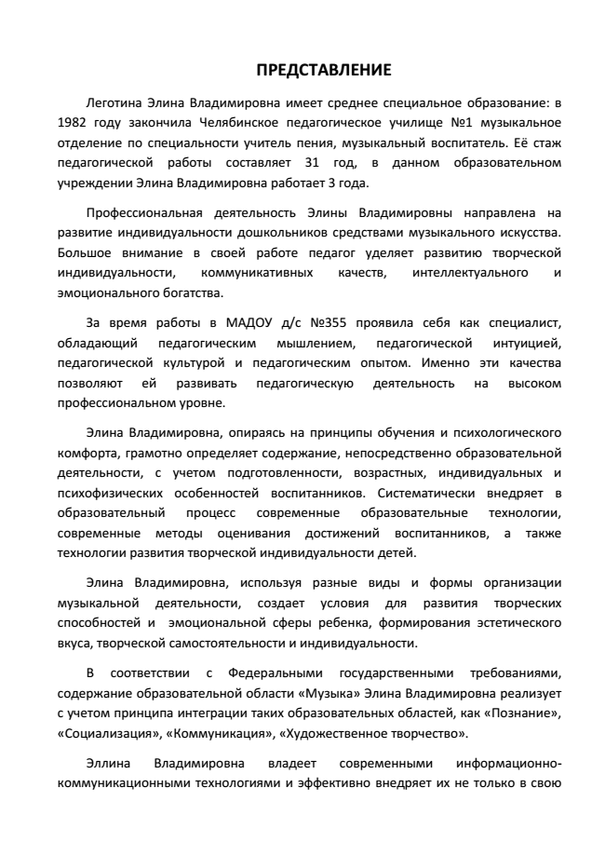

**ПРЕДСТАВЛЕНИЕ**

Леготина Элина Владимировна имеет среднее специальное образование: в 1982 году закончила Челябинское педагогическое училище No1 музыкальное отделение по специальности учитель пения, музыкальный воспитатель. Её стаж педагогической работы составляет 31 год, в данном образовательном учреждении Элина Владимировна работает 3 года.

Профессиональная деятельность Элины Владимировны направлена на развитие индивидуальности дошкольников средствами музыкального искусства. Большое внимание в своей работе педагог уделяет развитию творческой индивидуальности, коммуникативных качеств, интеллектуального и эмоционального богатства.

За время работы в МАДОУ д/с No355 проявила себя как специалист, обладающий педагогическим мышлением, педагогической интуицией, педагогической культурой и педагогическим опытом. Именно эти качества позволяют ей развивать педагогическую деятельность на высоком профессиональном уровне.

Элина Владимировна, опираясь на принципы обучения и психологического комфорта, грамотно определяет содержание, непосредственно образовательной деятельности, с учетом подготовленности, возрастных, индивидуальных и психофизических особенностей воспитанников. Систематически внедряет в образовательный процесс современные образовательные технологии, современные методы оценивания достижений воспитанников, а также технологии развития творческой индивидуальности детей.

Элина Владимировна, используя разные виды и формы организации музыкальной деятельности, создает условия для развития творческих способностей и эмоциональной сферы ребенка, формирования эстетического вкуса, творческой самостоятельности и индивидуальности.

В соответствии с Федеральными государственными требованиями, содержание образовательной области «Музыка» Элина Владимировна реализует с учетом принципа интеграции таких образовательных областей, как «Познание», «Социализация», «Коммуникация», «Художественное творчество».

Эллина Владимировна владеет современными информационно- коммуникационными технологиями и эффективно внедряет их не только в свою

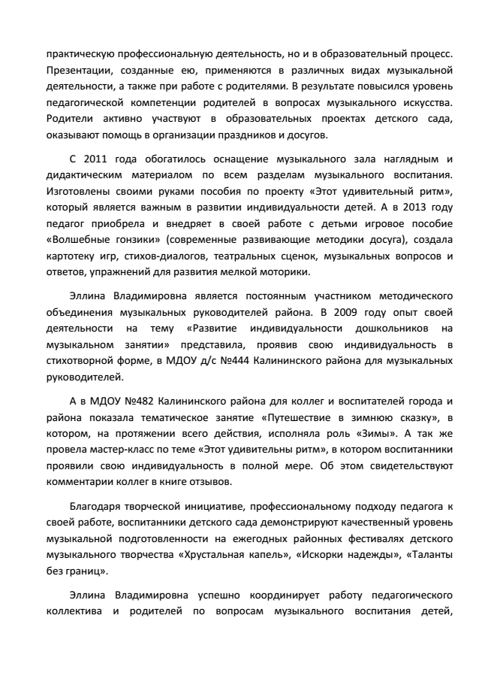

практическую профессиональную деятельность, но и в образовательный процесс. Презентации, созданные ею, применяются в различных видах музыкальной деятельности, а также при работе с родителями. В результате повысился уровень педагогической компетенции родителей в вопросах музыкального искусства. Родители активно участвуют в образовательных проектах детского сада, оказывают помощь в организации праздников и досугов.

С 2011 года обогатилось оснащение музыкального зала наглядным и дидактическим материалом по всем разделам музыкального воспитания. Изготовлены своими руками пособия по проекту «Этот удивительный ритм», который является важным в развитии индивидуальности детей. А в 2013 году педагог приобрела и внедряет в своей работе с детьми игровое пособие «Волшебные гонзики» (современные развивающие методики досуга), создала картотеку игр, стихов-диалогов, театральных сценок, музыкальных вопросов и ответов, упражнений для развития мелкой моторики.

Эллина Владимировна является постоянным участником методического объединения музыкальных руководителей района. В 2009 году опыт своей деятельности на тему «Развитие индивидуальности дошкольников на музыкальном занятии» представила, проявив свою индивидуальность в стихотворной форме, в МДОУ д/с No444 Калининского района для музыкальных руководителей.

А в МДОУ No482 Калининского района для коллег и воспитателей города и района показала тематическое занятие «Путешествие в зимнюю сказку», в котором, на протяжении всего действия, исполняла роль «Зимы». А так же провела мастер-класс по теме «Этот удивительны ритм», в котором воспитанники проявили свою индивидуальность в полной мере. Об этом свидетельствуют комментарии коллег в книге отзывов.

Благодаря творческой инициативе, профессиональному подходу педагога к своей работе, воспитанники детского сада демонстрируют качественный уровень музыкальной подготовленности на ежегодных районных фестивалях детского музыкального творчества «Хрустальная капель», «Искорки надежды», «Таланты без границ».

Эллина Владимировна успешно координирует работу педагогического коллектива и родителей по вопросам музыкального воспитания детей,

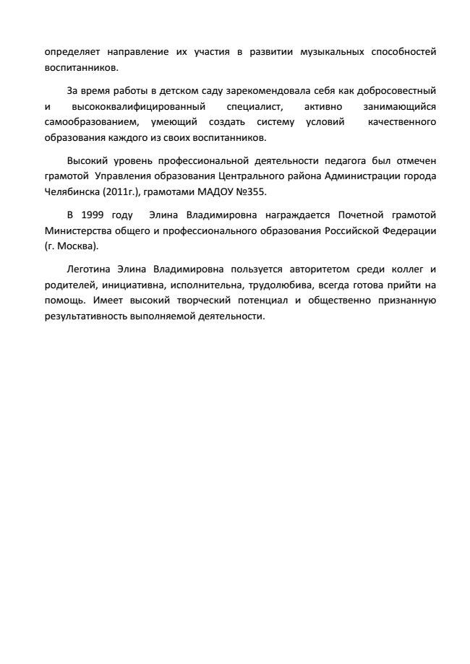

определяет направление их участия в развитии музыкальных способностей воспитанников.

За время работы в детском саду зарекомендовала себя как добросовестный и высококвалифицированный специалист, активно занимающийся самообразованием, умеющий создать систему условий качественного образования каждого из своих воспитанников.

Высокий уровень профессиональной деятельности педагога был отмечен грамотой Управления образования Центрального района Администрации города Челябинска (2011г.), грамотами МАДОУ No355.

В 1999 году Элина Владимировна награждается Почетной грамотой Министерства общего и профессионального образования Российской Федерации (г. Москва).

Леготина Элина Владимировна пользуется авторитетом среди коллег и родителей, инициативна, исполнительна, трудолюбива, всегда готова прийти на помощь. Имеет высокий творческий потенциал и общественно признанную результативность выполняемой деятельности.